
INFORME TÉCNICO DE FISCALIZACIÓN AMBIENTAL

Informe Abreviado

FÁBRICA CEMENTOS GÉNESIS SpA

DFZ-2017-6221-X-SCRA-IA

 | Nombre | Firma
Aprobado | Ivonne Mansilla Gómez
Elaborado | José Moraga Emhardt

Contenido
Contenido 1
1 RESUMEN 2
2 IDENTIFICACIÓN DE LA UNIDAD FISCALIZABLE 3
2.1 Antecedentes Generales 3
3 INSTRUMENTOS DE CARÁCTER AMBIENTAL FISCALIZADOS 4
4 HALLAZGOS 5
5 OTROS HECHOS 15
6 CONCLUSIONES 16
7 ANEXOS 17

- RESUMEN

El presente documento da cuenta de los resultados de la actividad de fiscalización ambiental realizada por la Superintendencia del Medio ambiente (SMA), a la unidad fiscalizable “Fábrica Cementos Génesis SpA”, localizada en el Fundo Santa Clara, comuna de Frutillar, Región de Los lagos. La actividad de inspección fue desarrollada durante el día 02 de noviembre de 2017 (Ver anexo 1).

El motivo de la actividad de fiscalización ambiental correspondió a la verificación del cumplimiento de la Res. Exenta SMA N° 850 del 02 de agosto de 2017 (Ver anexo 2) que estableció en su Resuelvo lo siguiente:

“PRIMERO: REQUIÉRESE BAJO APERCIBIMIENTO DE SANCIÓN A FÁBRICA DE CEMENTOS GÉNESIS SpA, Rol Único Tributario N° 76.360.296-6, domiciliada en Fundo Santa Clara S/N, Frutillar, Región de Los Lagos, a ingresar al Sistema de Evaluación de Impacto Ambiental la actividad extractiva de áridos que ejecuta en la cantera ubicada en el Fundo Santa Clara S/N, Frutillar, Región de Los Lagos. El Titular, al ingresar al Sistema de Evaluación de Impacto Ambiental, deberá hacer presente en la descripción del proyecto, la circunstancia de haber requerido el ingreso por esta Superintendencia.

SEGUNDO: OTÓRGUESE el plazo de (15) quince días hábiles para presentar a esta Superintendencia un cronograma de trabajo que acredite la fecha en que Fábrica Cementos Génesis SpA., va a ingresar su proyecto al Sistema de Evaluación de Impacto Ambiental

TERCERO: SE PREVIENE que de acuerdo a lo dispuesto en el artículo 8 de la Ley N° 19.300, la actividad extractiva de áridos no podrá seguir ejecutándose mientras no cuente con una Resolución de Calificación Ambiental que lo autorice …….”

El proyecto que compone la unidad fiscalizable y que fue fiscalizado durante el desarrollo de la actividad, consiste en la explotación de áridos desde el subsuelo del Fundo Santa Clara, se debe mencionar que la Res. Ex. N° 850/2017 es consecuencia de la actividad de inspección ambiental efectuada por la SMA el día 20 de enero de 2017 (más antecedentes en link http://snifa.sma.gob.cl/v2/Resolucion/RequerimientoIngreso)

La materia relevante objeto de la fiscalización incluyó: Elusión al Sistema de Evaluación de Impacto Ambiental

Entre los hechos constatados que representan hallazgos se encuentran:

- Se constató el ingreso y salida de camiones desde el pozo de lastre cargados con material de distinto tipo
- Se constató la extracción de material mediante retroexcavadora en el pozo de lastre el cual es traslado mediante camión para ser procesado en un nuevo sector ubicado dentro de la misma unidad fiscalizable
- Se constató la existencia de un nuevo sector de trabajo que consta de un cargador frontal, un chancador tipo cono, generador a petróleo y bombas para extracción y recirculación de agua
- Se constató que el pozo de lastre es operado por la empresa Áridos y Maquinarias Lindemann SpA
- Que a la fecha el titular del pozo de lastre, es decir, Fábrica de Cementos Génesis SpA no ha dado cumplimento a lo instruido por esta Superintendencia mediante la Res. Ex. N° 850/2017

- IDENTIFICACIÓN DE LA UNIDAD FISCALIZABLE

Antecedentes Generales

Identificación de la Unidad Fiscalizable:  Fábrica Cementos Génesis SpA | Estado operacional de la Unidad Fiscalizable:  Operación
Región: Los Lagos | Ubicación específica de la unidad fiscalizable:  Desde Puerto Montt tomar la ruta 5 en dirección hacia la ciudad de Frutillar, al llegar a la localidad de Los Pellines ingresar a ésta para posteriormente tomar caletera paralela a la Ruta 5 por aproximadamente 3 km, luego desviarse a la derecha y continuar por 1,5 km hasta llegar a la entrada del proyecto  El acceso a la unidad fiscalizable corresponde a las coordenadas WGS 84 18G 5.441.308 Norte 663.596 Este
Provincia: Llanquihue
Comuna: Frutillar
Titular(es) de la unidad fiscalizable:  Fábrica de Cementos Génesis SpA | RUT o RUN:  76.360.296-6
Domicilio titular(es):  Fundo Santa Clara s/n, Frutillar | Correo electrónico:
Domicilio titular(es):  Fundo Santa Clara s/n, Frutillar | Teléfono: 967161427
Identificación representante(s) legal(es):  Jermán José Kuschel Pohl  Carlos Jorge Naudam Cárdenas | RUT o RUN:  4.509.710-2  7.481.622-3
Domicilio representante(s) legal(es):  Fundo Santa Clara s/n, Frutillar | Correo electrónico:
 | Teléfono: 967161427

- INSTRUMENTOS DE CARÁCTER AMBIENTAL FISCALIZADOS

Identificación de Instrumentos de Carácter Ambiental fiscalizados.

N° | Tipo de instrumento | N°/  Descripción | Fecha | Comisión/ Institución | Título | Comentarios
----- | ----- | ----- | ----- | ----- | ----- | -----

- HALLAZGOS

N° Hecho constatado | Materia específica objeto de la fiscalización ambiental. | Exigencia asociada | Resultados/ Hallazgo
1 | Elusión al Sistema de Evaluación de Impacto Ambiental | Res. Exenta SMA N° 850 del 02 de agosto de 2017 que estableció en su Resuelvo lo siguiente:  “PRIMERO: REQUIÉRESE BAJO APERCIBIMIENTO DE SANCIÓN A FÁBRICA DE CEMENTOS GÉNESIS SpA, Rol Único Tributario N° 76.360.296-6, domiciliada en Fundo Santa Clara S/N, Frutillar, Región de Los Lagos, a ingresar al Sistema de Evaluación de Impacto Ambiental la actividad extractiva de áridos que ejecuta en la cantera ubicada en el Fundo Santa Clara S/N, Frutillar, Región de Los Lagos. El Titular, al ingresar al Sistema de Evaluación de Impacto Ambiental, deberá hacer presente en la descripción del proyecto, la circunstancia de haber requerido el ingreso por esta Superintendencia  SEGUNDO: OTÓRGUESE el plazo de (15) quince días hábiles para presentar a esta Superintendencia un cronograma de trabajo que acredite la fecha en que Fábrica Cementos Génesis SpA., va a ingresar su proyecto al Sistema de Evaluación de Impacto Ambiental  TERCERO: SE PREVIENE que de acuerdo a lo dispuesto en el artículo 8 de la Ley N° 19.300, la actividad extractiva de áridos no podrá seguir ejecutándose mientras no cuente con una Resolución de Calificación Ambiental que lo autorice …….” | Siendo las 09:22 horas y al momento de llegar a la unidad fiscalizable se observó la salida de un camión placa patente WU 27*23, se procedió a consultar (previa detención) al conductor detalles de la carga la cual consistía en 14 m³ de material integral con destino a Playa Maqui a nombre del Sr. Ricardo Strauch. Se solicitó al conductor, documento de la carga que para estos efectos corresponde a control de entrega N° 12995 del 02 de noviembre de 2017 emitido por Áridos y Maquinarias Lindemann SpA (Ver fotografía n° 1).  Se debe indicar que el camión placa patente GZYK 61 también sale de la instalación, pero indicando que no llevaba material como respuesta a lo consultado por fiscalizador SMA (este camión precedió en el ingreso al vehículo SMA, es decir, ingresaron a la misma hora a la instalación).  Posteriormente en este sector se presentó el Sr. Uwe Lindemann Vierth a quien se le explicó el alcance de la actividad de fiscalización y quién señaló que el pozo era operado por él, es preciso indicar que el Sr. Lindemann se encontraba ya en el pozo de lastre; luego se dirigió al sector actualmente en operación (sector de proceso de material) y se retiró de la instalación.  Luego en el sector antiguo de proceso de material se observó la existencia de 1 equipo chancador, harneros y material acopiado del tipo arena y base chancado (80 m³ y 100 m³ aproximadamente) (Ver fotografía n° 2 y 3); como también el camión placa patente XB 36*41 que fue previamente cargado y salió desde el pozo de lastre siendo las 09:56 horas  Aledaño a este sector se observó el trabajo de extracción de material mediante una retroexcavadora (Ver fotografía n° 4 y 5)  Luego se constató la existencia de un nuevo sector de trabajo el cual está constituido por 1 cargador y 1 equipo chancador cono además de 1 equipo generador petrolero y 2 bombas para extraer y recircular agua en el proceso de chancado de material (Ver fotografía n° 6, 7 y 8).  En este sector se observó como el cargador coloca el material en un harnero para posteriormente ser procesado por el equipo chancador en grava, gravilla y arena (Ver fotografía ni 9 y 10)  De acuerdo al Sr. Nelson Hernández, operador de la planta, estos equipos se instalaron hace aproximadamente un mes y medio atrás produciendo actualmente unos 1300 m³ mensuales.  Aquí se observó cómo se cargó un camión con aproximadamente 20 m³ de gravilla (Ver fotografía ni 11 y 12)  Por otra parte, el Sr. Hernández indicó que ellos arrendaban el pozo de lastre al Sr. Jerman Kuschel  Durante el transcurso de la actividad de fiscalización se observó el ingreso de camiones como el reingreso del camión placa patente WU 27*23 a las 10:35 horas y que se retiró una vez cargado con material por la retroexcavadora a las 10:46 horas como el funcionamiento del equipo chancador cono  En consecuencia, de la actividad de inspección ambiental se desprenden los siguientes hallazgos:  - Se constató la operación del pozo de lastre mediante la extracción de material a través de un retroexcavadora  - Se constató que existe un nuevo sector de proceso de material conformado por un equipo chancador, un cargador frontal, un equipo generador y dos bombas de recirculación de agua para procesar el material extraído  - El pozo de lastre es operado por Áridos y Maquinarias Lineman Spa  - Se observó la permanente entrada y salida de camiones desde el pozo de lastre

Registros
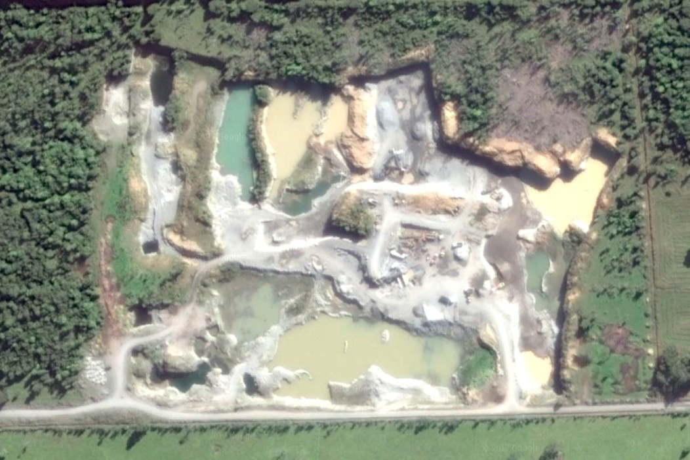
SECTOR INSTALACIÓN DE FAENAS
SECTOR EXTRACCIÓN DE ÁRIDOS
SECTOR NUEVO DE TRABAJO
Imagen 1. | Fecha: -----
Descripción del medio de prueba: La imagen muestra los sectores activos el día 02 de noviembre de 2017 fecha en que se realizó la fiscalización ambiental.

Registros
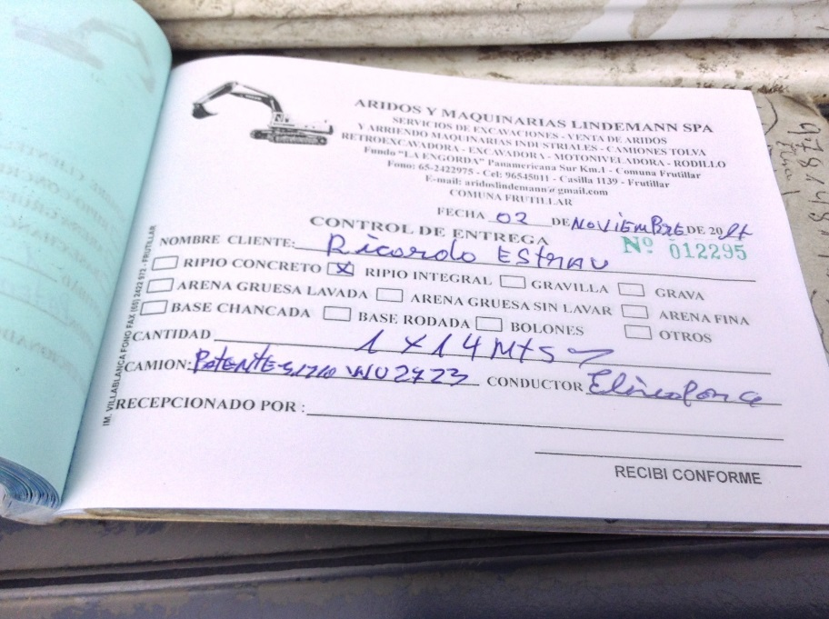 |  | 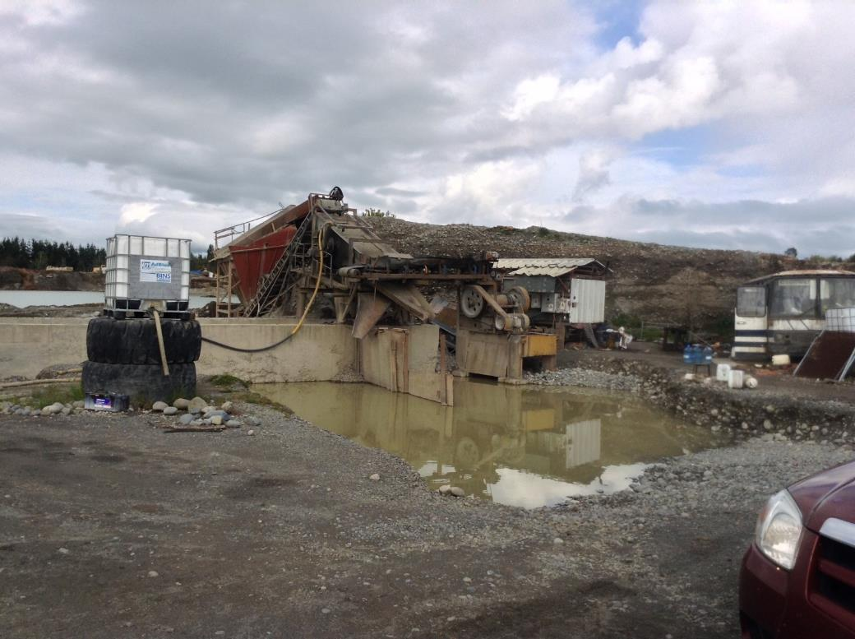
Fotografía 1. | Fecha: 02-11-2017 | Fotografía 2. | Fecha: 02-11-2017
Descripción del medio de prueba: Se observa documento presentado por conductor del camión placa patente WU 27*23, que da cuenta del retiro desde el pozo de lastre de 14 m³ de material al cliente Ricardo Strauch, nótese que el control de entrega tiene como titular a Áridos y Maquinarias Lindemann SpA. |  | Descripción del medio de prueba: Se observa el sector antiguo para procesar el material, incluye planta chancadora y correa transportadora.
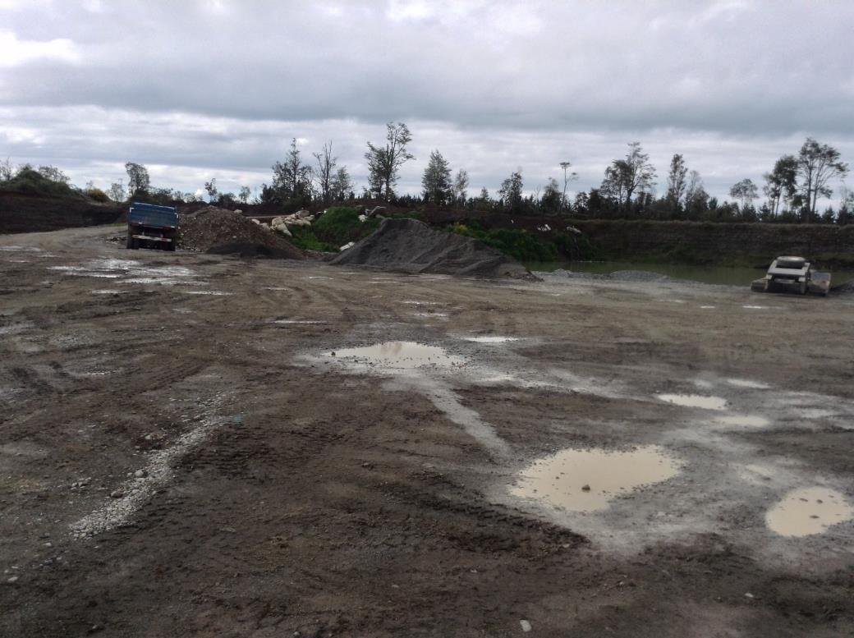 |  | 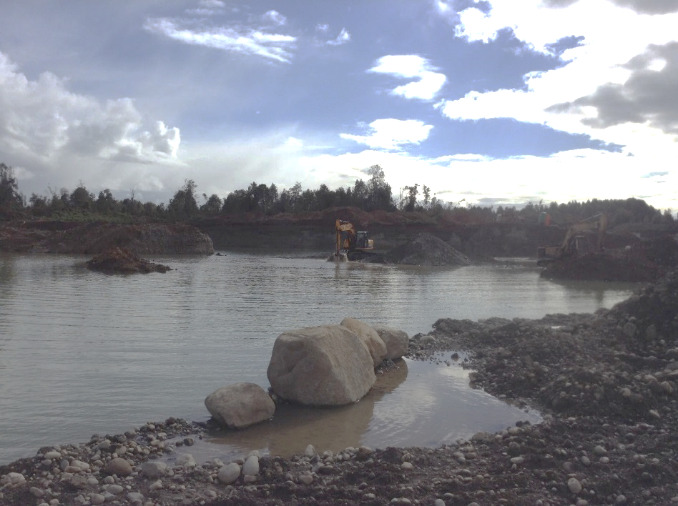
Fotografía 3. | Fecha: 02-11-2017 | Fotografía 4. | Fecha: 02-11-2017
Descripción del medio de prueba: Se observa acopio de material en el sector antiguo, al costado camión placa patente NV 91*97. |  | Descripción del medio de prueba: Se observa retroexcavadora extrayendo material desde el pozo de lastre.

Registros
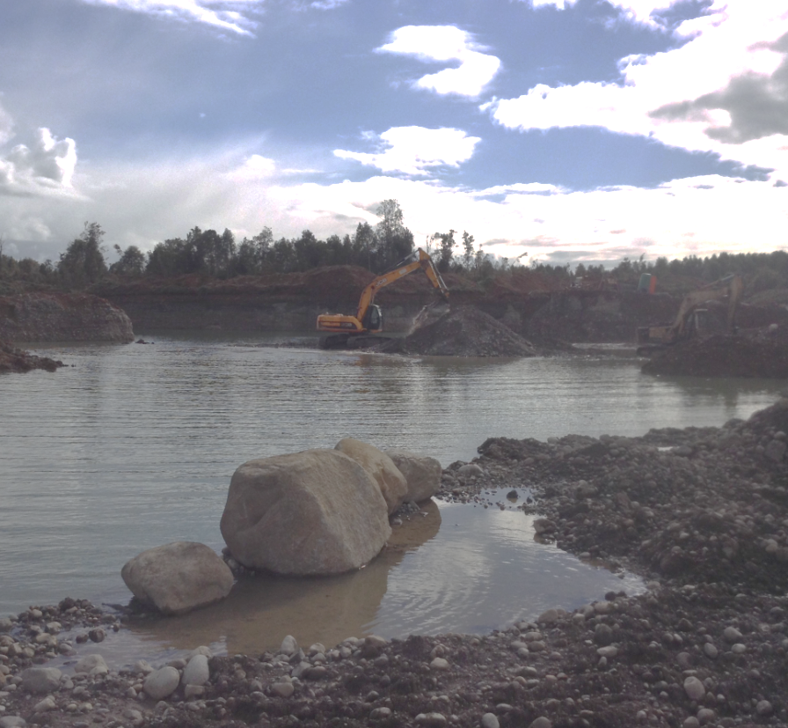 |  | 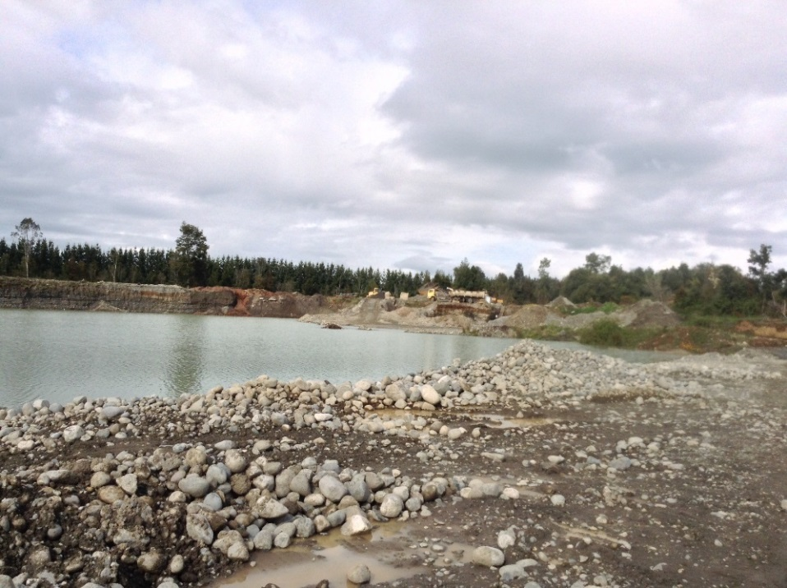
Fotografía 5. | Fecha: 02-11-2017 | Fotografía 6. | Fecha: 02-11-2017
Descripción del medio de prueba: Se observa como el material extraído por la retroexcavadora es acumulado para posteriormente ser cargado y traslado al nuevo sector de proceso de material. |  | Descripción del medio de prueba: Se observa al fondo el nuevo sector destinado al proceso del material extraído desde el pozo de lastre
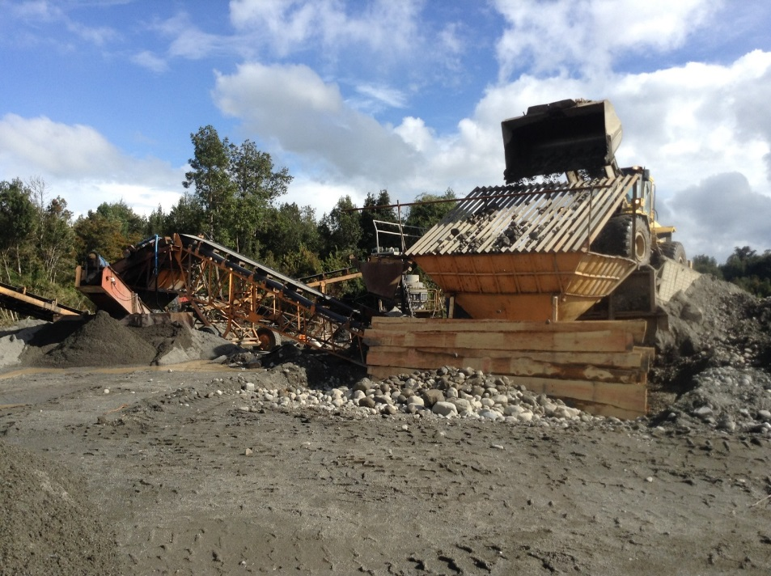 |  | 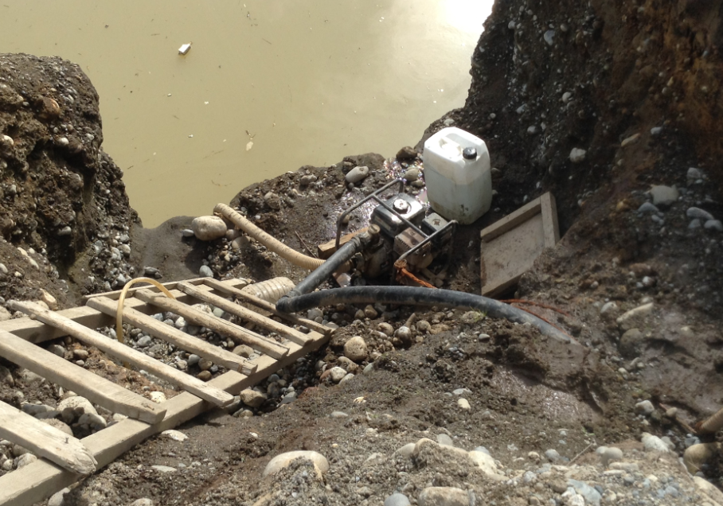
Fotografía 7. | Fecha: 02-11-2017 | Fotografía 8. | Fecha: 02-11-2017
Descripción del medio de prueba: Se observa el nuevo sector de trabajo, el cual consta de un cargador y un equipo chancador tipo cono. |  | Descripción del medio de prueba: Se observa bomba para extracción de agua utilizada en el proceso de chancado.

Registros
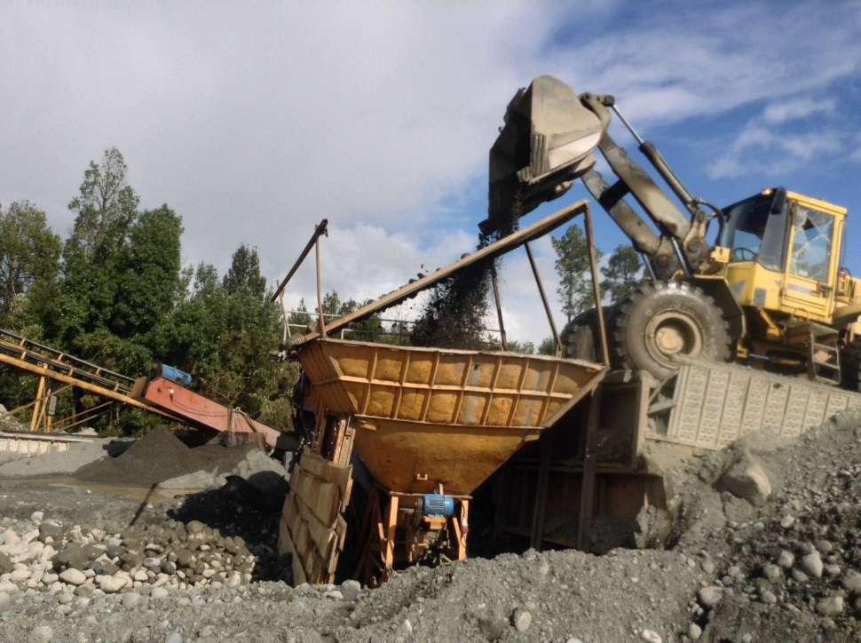 |  | 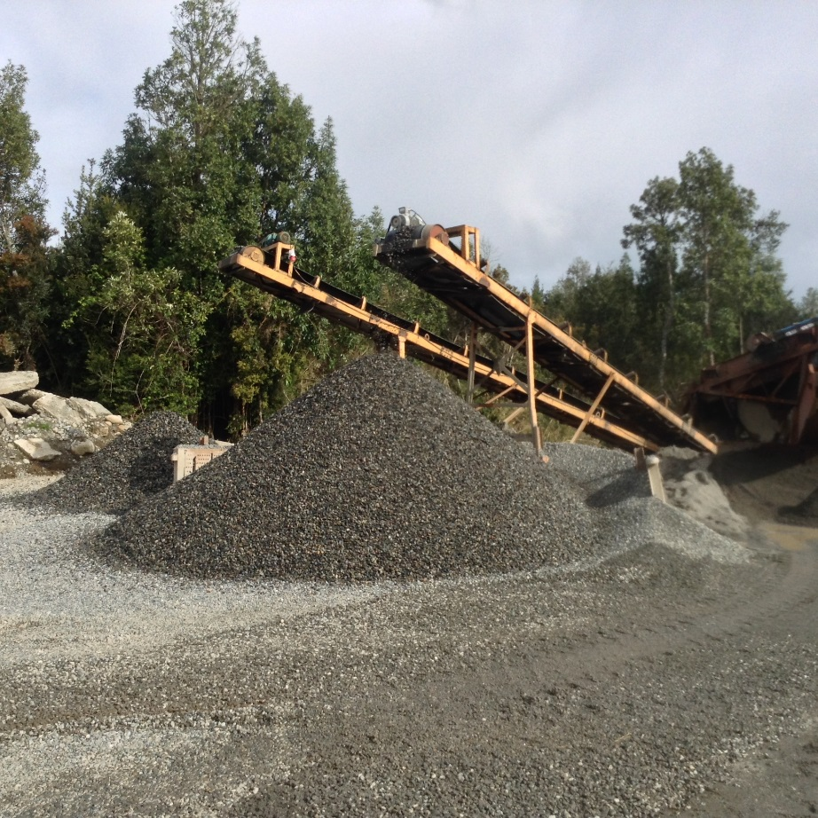
Fotografía 9. | Fecha: 02-11-2017 | Fotografía 10. | Fecha: 02-11-2017
Descripción del medio de prueba: Se observa como el cargador vierte sobre el harnero el material para filtrarlo según tamaño. |  | Descripción del medio de prueba: Se observa el material una vez procesado por el equipo chancador tipo cono en este caso grava y gravilla además de arena.
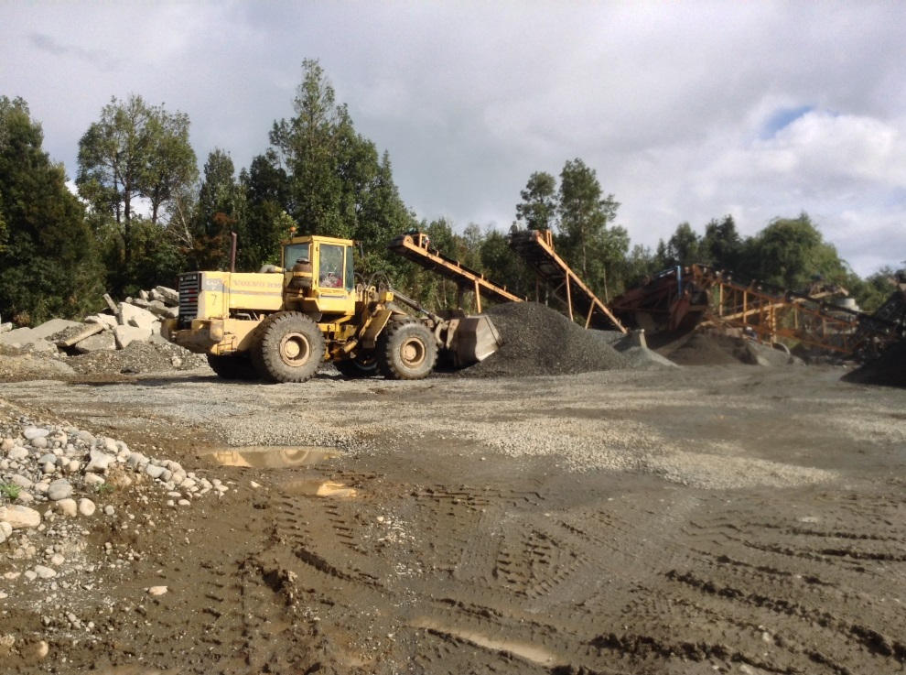 |  | 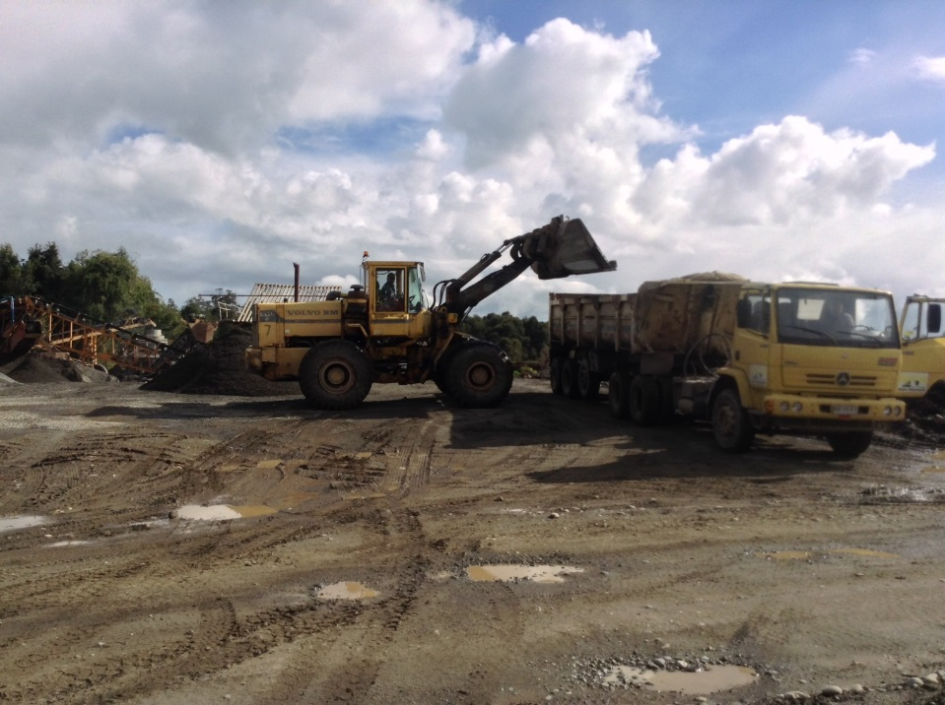
Fotografía 11. | Fecha: 02-11-2017 | Fotografía 12. | Fecha: 02-11-2017
Descripción del medio de prueba: Se observa como el cargador toma el material ya procesado para trasladarlo al camión placa patente placa patente XB 36*41. |  | Descripción del medio de prueba: Se observa proceso de carga de material ya procesado en camión placa patente XB 36*41.

- OTROS HECHOS

Otros Hechos N°1.
Descripción:
No hay.

- CONCLUSIONES

En consideración a los hechos constatados, es posible concluir lo siguiente:

- Que se ha mantenido la extracción de áridos y el procesamiento de dicho material
- Que se constató la permanente entrada y salida de camiones cargados con áridos desde la unidad fiscalizable
- Que existe un nuevo frente de trabajo en el cual se descarga el material extraído para su posterior procesamiento para lo cual se instaló un equipo chancador, un generador y dos bombas para extraer y recircular el agua que se utiliza en el proceso de chancado además de contar con un cargador frontal
- Que en la actualidad el pozo de áridos es operado por Áridos y Maquinarias Lindemann SpA
- Que el titular Fábrica de Cementos Génesis SpA no ha dado cumplimiento a la Res. Ex. N° 850 de la Superintendencia del Medio Ambiente

- ANEXOS

N° Anexo | Nombre Anexo
1 | Acta de inspección ambiental
2 | Res. Exenta SMA N° 850 del 02 de agosto de 2017

